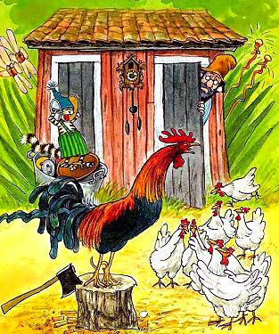
Живет на свете человек, которого зовут Петсон. У него есть небольшой дом с садом и два сарая: в одном хранятся дрова, а в другой Петсон складывает свои инструменты. А еще у него есть курятник, в котором живут куры- их у Петсона десять. Его кот Финдус очень любит поддразнивать кур. Иногда, когда Финдусу больше нечем заняться, он гоняется за ними, но вообще-то куры – его хорошие друзья. А самый лучший друг Финдуса, конечно, сам Петсон.Однажды Петсон пришел домой с картонной коробкой. Он остановился у курятника и сказал Финдусу:- Лучше не подходи близко.
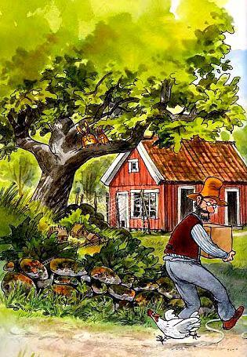
Тут Петсон открыл коробку, и оттуда выскочило что-то огромное и темное.-Спасибо! – закричал котенок. – Это сова!- Неужели ты не видишь, что это просто-напросто петух? – спросил Петсон. – Теперь он будет жить с нами.Петух стоял у ограды и с подозрением оглядывал двор.- Зачем он нам нужен? Какая от него польза? Нам что, кур мало? – мрачно спросил Финдус.-Я пожалел его. Густавсон хотел сварить из него бульон, и я решил забрать его к себе, - объяснил Петсон. – Вот увидишь как обрадуются ему в курятнике.Куры, наконец, решились подойти поближе. Им было очень интересно узнать, что там происходит.
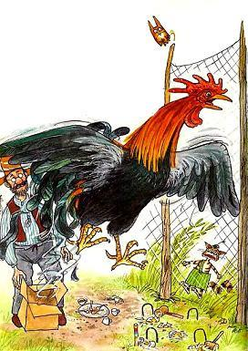
-Посмотрите-ка, у нас появился петух! Какой он красивый! Ты молодец, Петсон. Это то, что нужно.Финдус злобно посмотрел на кур и сказал:-Что значит «нужно»? Здесь никому не нужен никакой петух там петух. За всю мою жизнь мне ни разу, ни на секунду не был нужен петух.-Тебе, конечно, не нужен, - сказал Петсон. – Но должен же кто-то следить за порядком в курятнике.И вдруг петух прокричал: «Ку-ка-ре-ку!» Громко и мелодично. И Петсону, и курам это очень понравилось. Но не Финдусу. «Как железом по стеклу, - подумал он. – Даже мурашки по спине побежали».
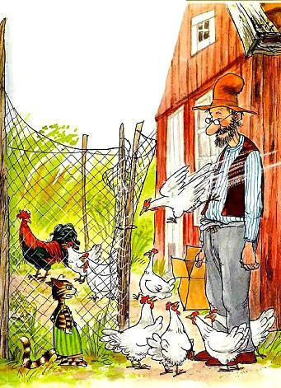
-Ты красиво поешь, - сказал петуху Петсон. – Давай назовем тебя Юсси, так зовут одного известного певца.-Я вообще не думаю, что его надо как-то называть, - ворчливо сказал Финдус.Куры дружно окружили петуха и громко аплодировали его пению. Он был польщен и спел еще раз.- Какой он важный, когда свысока смотрит на кур, - сказал Петсон. – Гордый, как все петухи.-Гордый! – передразнил хозяина Финдус. – По-моему, он выглядит просто нелепо. Он слишком важничает и надувается. Надеюсь, в один прекрасный день он лопнет от натуги.Петух пропел свое «ку-ка-ре-ку» еще раз.
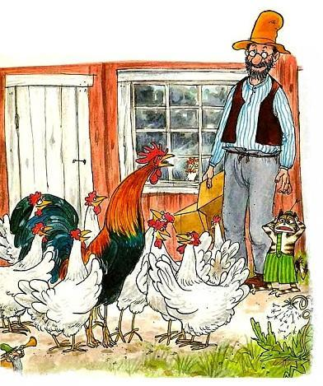
-Петсон, скажи ему, - заныл котенок. – Это вопли совершенно невозможно слушать. Он что, так и будет орать целый день?-Ты скоро привыкнешь, - успокоил Финдуса хозяин. – Так приятно послушать красивое пение! Раньше у нас было слишком тихо.Сердитый и обиженный котенок стоял и смотрел, как все куры ходят следом за петухом. А петух клевал землю и показывал им, что можно есть. Как будто куры не умели сами находить себе еду! Иногда ничего съедобного в земле не оказывалось, но и тогда куры были очень довольны.-Ты видишь, - шипел Финдус. – Он хочет их обмануть, там нет никакой еду. Все они такие, эти петухи. Им нельзя доверять.-Откуда ты знаешь, какие бывают петухи, ты ведь никогда не видел петухов.-Это и так всем известно, - пробормотал котенок.Так прошло несколько дней. Финдус затосковал. Он считал, что из-за петух все пошло наперекосяк. Куры больше не хотели играть с котенком, хотя он старался придумывать самые забавные игры.
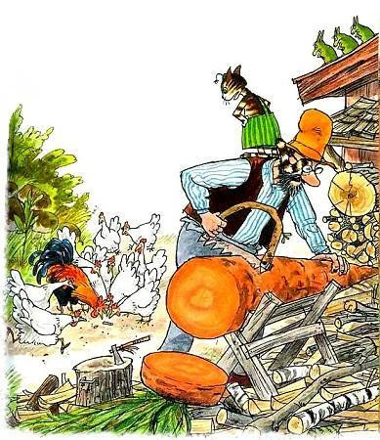
Например, Финдус решил научить кур летать. Он бросил поперек бревна доску – получились качели. Потом Финдус положил на один конец доски бутерброд, а сам залез на ветку, которая свисала прямо над другим концом доски. Одна курица хотела съесть бутерброд и вскочила на качели. Котенок только этого и ждал. Он спрыгнул с дерева на доску, и бедная курица взлетела высоко в воздух!Финдус решил, что это очень веселая игра. Куры ведь не умеют взлетать на такую высоту, значит, должны быть рады, что он подкидывает их выше крыши. Но курице почему-то не понравилось летать. Финдус был уверен, что виноват в этом пресловутый Юсси. Если бы он не начал кричать и ругаться, куры обязательно полюбили бы игру с качелями. Так думал Финдус, но изменить он ничего не мог.
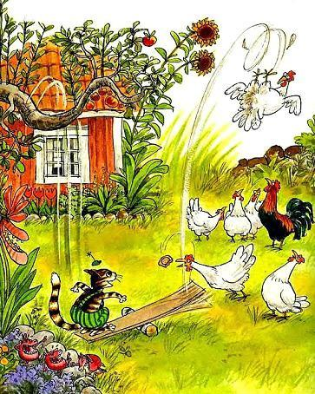
И так всегда. Как только Финдус подходил к курам, петух тут е отгонял его. А куры даже и не пытались защитить котенка. Финдус охотился на кур понарошку. Но когда петух гнался за ним и щипал за хвост, это уже не было похоже на игру: петух клевался по-настоящему.И все-так хуже всего было петушиное пение.По утрам петух начинал горланить так рано, что котенок просыпался и думал, что сойдет с ума.
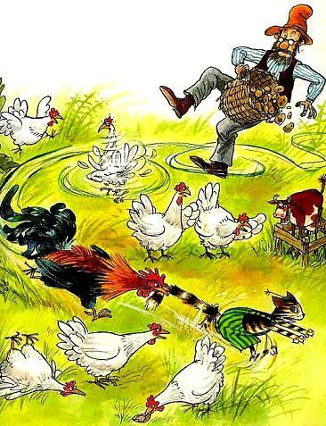
Сначала он пробовал кричать вместе с петухом, но спокойнее ему от этого не стало. Тогда Финдус собрал крышки от всех кастрюль и положил их в таз. Когда петух заголосил, котенок начал орать изо всех сил и греметь тазом. Шум получился ужасный. Тут же прибежал Петсон с курами и велел Финдусу замолчать.- Ты же жаловался, что здесь было слишком тихо, - крикнул котенок хозяину. – Это несправедливо! Ему главное можно орать сколько угодно, а мне ты петь не разрешаешь!
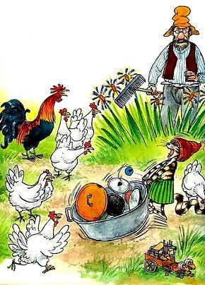
Петух снова запел.-Замолчи немедленно! – возмутился Финдус. – Запрети ему, Петсон! Иначе я уйду из дома!И котенок убежал на чердак. Там он спрятался в ящик и зажал лапками уши. Он был так сердит и расстроен, что просто не знал, что ему теперь делать. Петсон был тоже расстроен. Ему не нравилось, что у котенка теперь всегда плохое настроение. Кроме того, он и сам начал немного уставать от постоянного петушиного пения. Он всегда считал, что петухи поют совсем чуть-чуть, только изредка. Но Юссии пел целый день, и ничего не изменилось после ужасного грохота, который устроил Финдус.
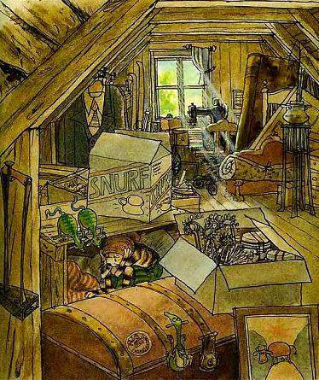
Вечером, когда куры ушли спать, котенок вылез из своего ящика и спустился с чердака. Он тихонько подошел к хозяину, который сидел на скамейке под кустом сирени. Финдус был хмурым и печальным.После появления в доме петуха эти вечерние минуты стали для котенка самыми приятными. Никого вокруг – только он, Петсон и несколько птиц в небе. Так приятно сидеть в тишине и смотреть на ласточек!-Он когда-нибудь замолчит? – грустно спросил Финдус.- Но сейчас ведь тихо, - попытался успокоить его хозяин.
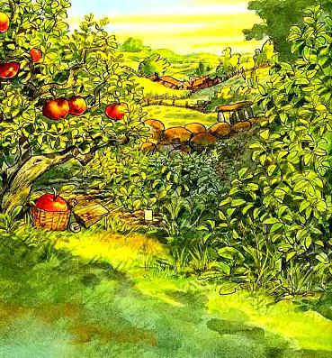
Тишина и спокойствие. Только где-то вдали мычала корова.- Вы не очень-то ладите между собой, - сказал Петсон.-Да, пожалуй, - ответил котенок. – Он у нас навсегда?-Давай я попрошу его не петь так часто, и вы попытаетесь помириться.-Пусть поет раз в день, хватит с него, - заявил Финдус.- Нет, с этим он не согласится. Может быть, просто чуть реже, чем сейчас. Посмотрим, что будет завтра. Утро вечера мудренее.На следующий день Петсон привел петуха в сарай, чтобы все спокойно обсудить. Хозяин посмотрел на Юсси, а Юссии запел так, что бревна покатились на пол.
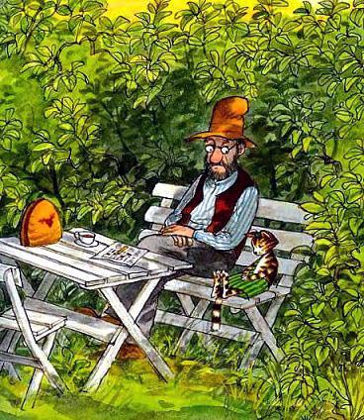
-Ты замечательный петух и очень хорошо поешь, - сказал Петсон. – Но наши нервы не выдерживают. Видишь ли, дело в том, что...Честно говоря, ты поешь слишком часто. Петухи обычно поют реже, примерно раз в десять минут. Я бы хотел, чтобы ты пел так же. Иначе мне придется вернуть тебя Густавсону.Петух прекрасно понимал, что может произойти, если его отдадут соседу. Поэтому пришлось согласиться. Но чтобы показать, что не только Петсон может принимать решения, петух предложил сделать так: он будет петь ровно пять минут в час. Сказано – сделано.Вечером Петсон повесил на стену курятника часы с кукушкой. Петуху разрешалось петь всякий раз, когда кукушка появлялась из своего домика и куковала. Рано утром петух подошел к часам и стал ждать. Куры ничего не понимали, но стояли рядом с Юсси и тоже чего-то ждали.И вот из дверцы часов показалась кукушка. Петух встрепенулся и...
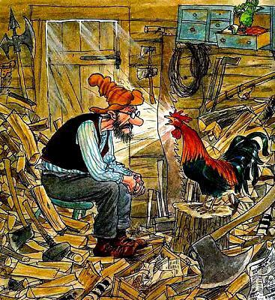
- Ку-ка-ре-ку!!!Его песня была гораздо громче и пронзительней, чем раньше. Даже куры разнервничались, начали суетиться и бегать по двору. Петсон не выдержал и спрятался в шкаф. Финдус забрался в свой ящик на чердаке еще раньше. Котенок положил голову на полушку и изо всех сил прижал ее к ушам. Петух пел целых пять минут. Ровно через час все повторилось сначала.И Петсон, и Финдус, и даже куры стали все чаще ходить мимо курятника и поглядывать на стрелки часов. Приближалось время, когда снова должна была появиться кукушка. Все быстро попрятались по своим тайникам.ю и во дворе остался один петух. Он по-прежнему стоял под часами и терпеливо ждал.
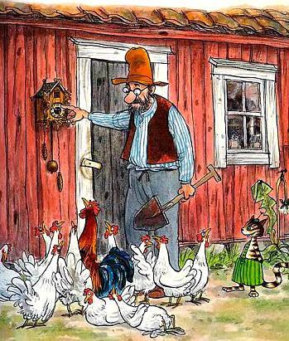
Каждый час повторялось одно и то же. Настал вечер. Никто не мог заниматься делом, все бродили вокруг петуха и готовились к тому, чтобы опять бежать прятаться.В пять часов Юсси загрустил. Ему хотелось поскорее лечь в постель, потому что он устал и охрип. Тогда петух решил, что в шесть часов он споет в последний раз и потом пойдет спать. Его последнее «ку-ка-ре-ку» было совсем коротеньким, не дольше одной минуты. Он возвращался в курятник такой печальный и расстроенный, что даже забыл пересчитать кур.Петсон и Финдус выбрались из своих укрытий.
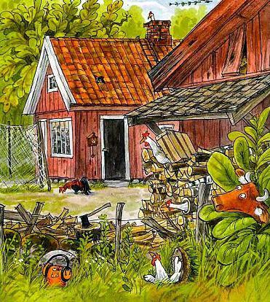
-Как ты думаешь, он завтра будет вопить? – спросил котенок.-По-моему, нет, - сказал Петсон. – Петь так громко пять минут без перерыва, наверное, тяжело. Ему просто нельзя напрягать голос. Это вредно. Я поговорю с ним завтра.-Да, обязательно. И скажи ему, чтобы он САМ сварил из себя бульон, - мрачно пробормотал Финдус.На следующий день Петсон попросил петуха петь потише и покороче,но почти ничего не изменилось. Каждый час раздавалось непрерывное, пронзительное «ку-ка-ре-ку». Его было слышно во всей деревне, и хотя Юсси пел уже не так долго, как раньше, Финдус все равно был недоволен.
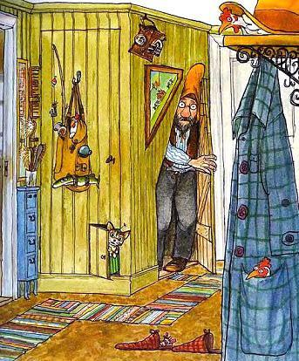
Котенок не мог даже слышать о Юсси. Финдус считал, что все неприятности на свете происходят из-за петухов. За петуха все почему-то постоянно волнуются. Петсон сильно переживает, если Юсси начинает петь меньше, чем обычно. Однажды даже червяка для него выкопал. Как будто без еды петух не сможет кричать во все горло. Вот для Финдуса Петсон никогда не выкапывал червяков...И обиженный котенок решил сам поговорить с Юсси.Финдус изобразил на листе бумаги несколько загогулин, чтобы это было похоже на то, как всегда писал Петсон. Когда котенок вошел в курятник, Юсси и куры сидели на жердочке.
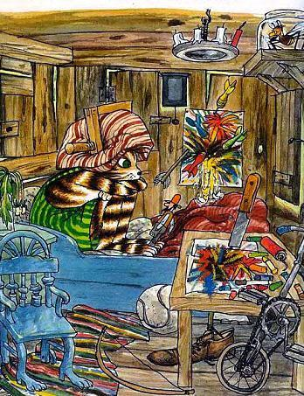
-У меня письмо от Петсона, - сурово заявил Финду. – У него от твоего крика разболелась голова, и он написал на этом листке, что я должен тебе сказать.Котенок развернул бумагу и прочитал:-С сегодняшнего дня этому бездельнику-петуху разрешается орать только две минуты в день. Одну минуту утром и одну минуту вечером. Иначе бульон.Куры возмущенно раскудахтались, они ужасно рассердились. Юсси чуть не плакал. Он никогда не слышал, чтобы петух пел всего два раза в день. Это было просто НЕ ПО-ПЕТУШИНОМУ.Но Финдус не уступал, и Юсси смирился. Он обещал попытаться.Следующий день стал самым тяжелым испытанием в жизни петухи.
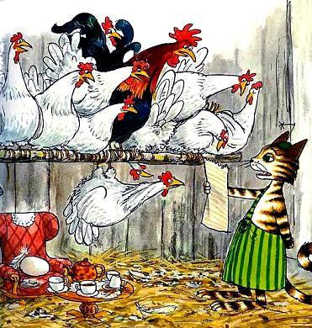
Утреннее пение было прекрасным. Юсси пел громко, звонко и красиво – так, что проснулись все соседи. Но потом петуху стало тяжелей. Через час ему очень хотелось петь, но он решился лишь тихо, жалобно простонать. Целый день Юсси бродил по огороду и думал только о том, что он больше не может молчать.
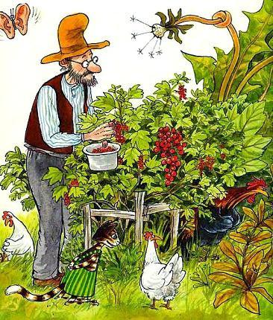
Курам не нравилось, что петух совсем забыл про них. Петсон удивлялся и не понимал, что случилось. «Он мог бы петь чуть-чуть побольше, - думал Петсон. – Это было бы очень приятно. Но не могу же я все время заставлять делать то, что хочу я». И Петсон ничего не сказал.Финдус был очень доволен. Но после обеда он увидел, как сильно страдает Юсси, и пожалел петуха. Финдуса начала мучить совесть, оттого что он соврал про письмо Петсона. Он хотел рассказать правду, но не решался признаться в таком отвратительном обмане.
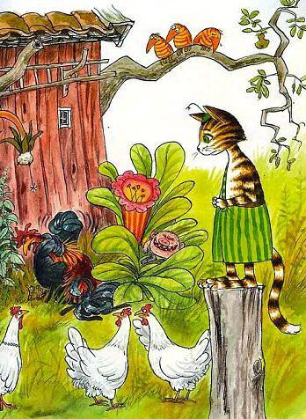
Вечером снова раздалось пение.У Юсси все-таки был очень сильный и красивый голос!!! Куры восхищенно смотрели на петуха, Петсон перестал работать и тоже стал слушать. Даже Финдусу на этот раз показалось, что кукареканье может быть не совсем противным. Последнее, четвертое «ку-ка-ре-ку» котенку почти понравилось. А потом снова наступило молчание.На следующее утро пения не было.Когда Петсон принес в курятник завтрак, все куры сидели на насесте и рыдали. Петуха среди них не было.
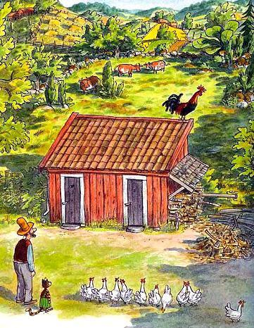
-Он не выдержал, что ему запрещали петь, - всхлипывали куры.-Он улетел! Перелетел через забор и...-Совсем как орел... Наш Юсси так замечательно летает!-Он такой талантливый...-Мы будем скучать по нему... Он никогда не вернется к нам...-Он попрощался с нами навсегда...Петсон был потрясен.
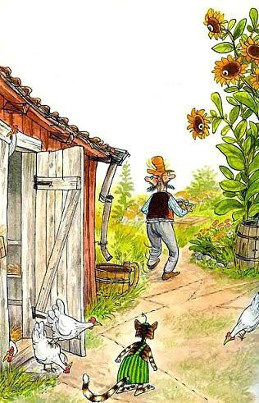
-Но как же он будет совсем один? Он мог бы поговорить со мной, и мы что-нибудь придумали, - сказал Петсон.-Он справится, - ответили куры. – Он не хотел жаловаться, он очень гордый.Петсон выбежал на улицу.-Но... Что, если его схватит лиса! Или коршун... А если умрет от голода!Петсон со всех ног бросился в лес.Через час он вернулся. Он все обыскал, но так и не нашел петуха.Финдусу было очень-очень стыдно. Собственно говоря, он и добивался чтобы Юсси ушел. Но теперь котенок жалел, что петуха с ними нет и он больше не будет петь.
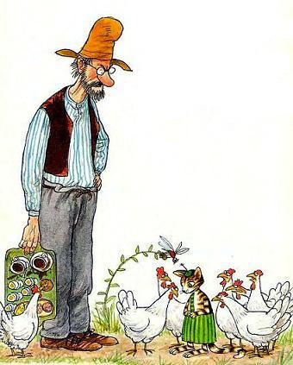
- Это я во всем виноват! – признался котенок и рассказал о письме.Петсон серьезно посмотрел на него.-То, что ты сделал, отвратительно, - сказал хозяин Финдусу. – Надеюсь, ты теперь раскаиваешься.-Я же не знал, что он и в самом деле улетит. Может быть, он еще вернется?-Не уверен, - ответил Петсон.-Но будем надеяться, что вернется.Кругом было тихо-тихо.Куры немного успокоились. Они будут вспоминать петуха и ждать его возвращения.
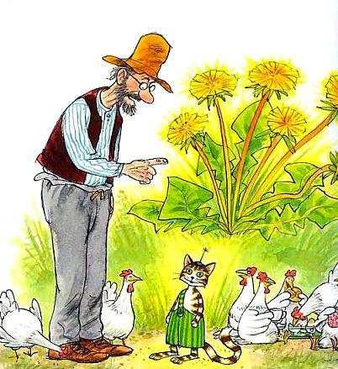
- Когда осенью появятся цыплята, ты должен быть очень осторожен с ними, Финдус, - сказал Петсон.- Тебе придется защищать и охранять их, чтобы их не съел какой-нибудь другой кот.Финдус чувствовал, что он готов день и ночь сидеть у курятника и караулить кур. Только бы Юсси вернулся и простил его.
Иллюстрации: Свен Нурдквист.

